|  |  |  |  |
| --- | --- | --- | --- |
|  | Nations Unies | ECE/TRANS/WP.29/GRSG/2017/11 | |
| _unlogo | **Conseil économique et social** | | Distr. générale  7 février 2017  Français  Original : anglais |

**Commission économique pour l’Europe**

Comité des transports intérieurs

**Forum mondial de l’harmonisation  
des Règlements concernant les véhicules**

**Groupe de travail des dispositions générales de sécurité**

**112e session**

Genève, 24-28 avril 2017

Point 16 de l’ordre du jour provisoire

**Nouveau règlement sur les systèmes avancés d’aide à la conduite**

Proposition de nouveau Règlement énonçant des prescriptions uniformes relatives à l’homologation des véhicules à moteur en ce qui concerne le système de surveillance de l’angle mort

Communication de l’expert de l’Allemagne[[1]](#footnote-2)\*

Le texte reproduit ci-après, établi par l’expert de l’Allemagne, vise à introduire des prescriptions relatives au système de surveillance de l’angle mort en vue de son installation sur les poids lourds pour protéger les usagers de la route vulnérables.

I. Proposition

Règlement no XXX

Prescriptions uniformes relatives à l’homologation des véhicules à moteur en ce qui concerne le système de surveillance de l’angle mort

1. Domaine d’application

1.1 Le présent Règlement s’applique au système de surveillance de l’angle mort des véhicules des catégories N2 (dont le poids brut est supérieur à 8 t) et N3 ; d’autres véhicules peuvent être homologués à la demande du constructeur.

1.2 Les prescriptions du présent Règlement sont conçues de façon à s’appliquer aux véhicules dont le poste de conduite est situé à gauche. Lorsque le poste de conduite est situé à droite, ces prescriptions sont applicables par inversion des critères spécifiés.

2. Définitions

Au sens du présent Règlement, on entend par :

2.1 « *Homologation d’un type de véhicule* », l’ensemble de la procédure par laquelle une Partie contractante à l’Accord certifie qu’un type de véhicule satisfait aux exigences techniques du présent Règlement.

2.2 « *Type de véhicule pour ce qui concerne son système de surveillance de l’angle mort* », une catégorie de véhicules ne présentant pas entre eux de différences significatives concernant des aspects essentiels tels que :

a) Le nom ou la marque du constructeur ;

b) Des caractéristiques du véhicule qui influencent sensiblement le fonctionnement du système de surveillance de l’angle mort ;

c) Le type et la conception du système de surveillance de l’angle mort.

2.3 « *Système de surveillance de l’angle mort* », un système qui alerte le conducteur, lorsqu’il amorce un virage, d’une collision possible avec un vélo se déplaçant à côté de son véhicule.

2.4 « *Temps de réaction* », le temps écoulé entre le déclenchement du signal d’information et la réaction du conducteur. Il devrait être de l’ordre de 1,4 s.

2.5 « *Décélération de freinage causée par le conducteur* », la décélération que les conducteurs effectuent généralement après avoir reçu le signal d’information. Elle devrait être de l’ordre de 5 m/s2 (ou équivalente à la valeur définie dans le Règlement no 13 pour le même type de véhicule).

2.6 « *Distance d’arrêt* », la distance nécessaire au véhicule pour s’arrêter complétement après le déclenchement du signal d’information sur l’angle mort, compte tenu du temps de réaction et de la décélération de freinage.

2.7 « *Point de choc* », l’endroit où les trajectoires de n’importe quel point du véhicule (situé par exemple entre le coin avant du véhicule et le coin arrière de la remorque la plus longue possible) et de n’importe quel point d’un vélo (par exemple entre les extrémités avant et arrière de ses roues) se rencontreraient si le véhicule amorçait un virage.

2.8 « *Dernier point d’information* », le point où le signal d’information devrait se déclencher. Il s’agit du point sur la trajectoire du véhicule situé avant le point de choc et à une distance correspondant à la distance d’arrêt.

2.9 « *Côté proche l* », le côté du véhicule qui est proche du vélo. Il s’agit du côté droit pour la circulation à droite et du côté gauche pour la circulation à gauche.

2.10 « *Signal d’information* », un signal optique ou sonore utilisé pour informer le conducteur du véhicule de la présence d’un cycliste à proximité.

2.11 « *Trajectoire du véhicule* », la projection au sol de la ligne reliant toutes les positions où un point précis du véhicule (par exemple, le centre de gravité, le coin avant droit) s’est trouvé ou se trouvera au cours d’un essai.

3. Demande d’homologation

3.1 La demande d’homologation d’un type de véhicule en ce qui concerne le système de surveillance de l’angle mort doit être présentée par le constructeur du véhicule ou son représentant agréé.

3.2. Elle doit être accompagnée des documents mentionnés ci-après, en triple exemplaire, et des indications suivantes :

3.2.1 Une description du type de véhicule du point de vue des critères mentionnés au paragraphe 5 ci-dessous, accompagnée de dessins cotés et des documents visés au paragraphe 6.1 ci-dessous. Les numéros et/ou symboles indiquant le type de véhicule doivent être précisés.

3.3 Un véhicule représentatif du type de véhicule à homologuer doit être présenté au service technique chargé des essais d’homologation.

4. Homologation

4.1 Si le type de véhicule présenté à l’homologation conformément au présent Règlement satisfait aux prescriptions du paragraphe 5 ci-dessous, l’homologation doit être accordée pour ce type de véhicule.

4.2 La conformité aux prescriptions énoncées au paragraphe 5 ci-après doit être vérifiée grâce à la procédure d’essai définie au paragraphe 6 ci-dessous, mais son bon fonctionnement ne doit toutefois pas se limiter à ces conditions d’essai.

4.3 Un numéro d’homologation est attribué à chaque type de véhicule homologué ; les deux premiers chiffres (00 pour le Règlement sous sa forme actuelle) indiquent la série d’amendements correspondant aux principales modifications techniques les plus récentes apportées au présent Règlement à la date de délivrance de l’homologation. Une même Partie contractante ne peut attribuer ce numéro au même type de véhicule équipé d’un autre type de système de surveillance de l’angle mort, ou à un autre type de véhicule.

4.4 La décision d’homologation ou de refus d’homologation d’un type de véhicule prise en application du présent Règlement doit être communiquée aux Parties à l’Accord qui appliquent ce Règlement au moyen d’une fiche conforme au modèle figurant à l’annexe 1. Les photographies et/ou les plans soumis par le demandeur de l’homologation doivent ne pas dépasser le format A4 (210 x 297 mm) ou doivent être pliés à ce format et doivent être à l’échelle appropriée.

4.5 Une marque d’homologation internationale conforme au modèle décrit à l’annexe 2 doit être apposée sur tout véhicule conforme à un type de véhicule homologué en application du présent Règlement. Elle doit être bien visible, aisément accessible et placée à l’endroit indiqué sur la fiche d’homologation. La marque d’homologation doit être composée :

4.5.1 D’un cercle à l’intérieur duquel est placée la lettre « E », suivie du numéro distinctif du pays qui a accordé l’homologation[[2]](#footnote-3) ;

4.5.2 Du numéro du présent Règlement, suivi de la lettre « R », d’un tiret et du numéro d’homologation placé à la droite du cercle prévu au paragraphe 4.5.1 ci-dessus.

4.6 Si le véhicule est conforme à un type de véhicule homologué en application d’un ou de plusieurs autres Règlements annexés à l’Accord dans le pays même qui a accordé l’homologation en application du présent Règlement, il n’est pas nécessaire de répéter le symbole prescrit au paragraphe 4.5.1 ci‑dessus. Dans ce cas, les numéros de Règlement et d’homologation et les symboles additionnels doivent être placés l’un au-dessous de l’autre à droite du symbole prescrit au paragraphe 4.5.1 ci-dessus.

4.7 La marque d’homologation doit être clairement lisible et indélébile.

4.8 La marque d’homologation doit être placée sur la plaque signalétique du véhicule ou à proximité de celle-ci.

5. Spécifications

5.1 Tout véhicule équipé d’un système de surveillance de l’angle mort répondant à la définition donnée au paragraphe 2.3 ci-dessus doit satisfaire aux prescriptions énoncées aux paragraphes 5.2 à 5.5 du présent Règlement.

5.2 Prescriptions générales

L’efficacité du système de surveillance de l’angle mort ne doit pas être perturbée par des champs magnétiques ou électriques. Cette condition est remplie si le Règlement no 10, révisé par la série 03 d’amendements, est respecté.

5.3 Prescriptions fonctionnelles

5.3.1 Lorsque qu’il est activé, comme indiqué au paragraphe 5.3.1.4 ci-dessous, le système de surveillance de l’angle mort doit informer le conducteur de la présence de tout vélo circulant initialement sur une trajectoire parallèle à la sienne, à proximité de son véhicule du côté proche du passager et avec lequel il entrerait en collision s’il devait amorcer un virage vers celle-ci.

5.3.1.1 Le signal d’information doit être donné à un moment où le conducteur du véhicule peut encore éviter une collision, compte tenu d’un temps de réaction approprié et d’une décélération de freinage réalisable.

5.3.1.2 Le signal d’information doit satisfaire aux prescriptions énoncées au paragraphe 5.4 ci-dessous.

5.3.1.3 Le signal d’information doit être donné indépendamment de l’activation des indicateurs de changement de direction.

5.3.1.4 Le système de surveillance de l’angle mort doit être actif lorsque le véhicule avance à une vitesse comprise entre 1 et 30 km/h.

5.3.1.5 Le système de surveillance de l’angle mort doit pouvoir signaler tout vélo se déplaçant à une vitesse comprise entre 5 et 20 km/h.

5.3.1.6 Le système de surveillance de l’angle mort ne doit pas signaler les objets fixes qui ne sont pas des piétons ou des cyclistes.

5.3.1.7 Le signal d’information doit être donné suffisamment tôt pour éviter l’accident, c’est-à-dire pour permettre l’arrêt du véhicule avant qu’il ne franchisse la trajectoire du vélo, en prenant en compte une décélération de 5 m/s2 suite à un freinage effectué 1,4 secondes après le déclenchement du signal. Cela doit être soumis aux essais comme indiqué au paragraphe 6.5.

5.3.2 Le système doit également avertir le conducteur de toute défaillance par le déclenchement d’un signal d’avertissement comme précisé au paragraphe 5.4.3 ci-dessous lors d’un essai effectué conformément aux dispositions du paragraphe 6.6 (Essai de détection de défaillance). Le signal de défaillance doit être continu.

5.4 Signal d’information

5.4.1 Le signal d’information sur l’angle mort dont il est question au paragraphe 5.3.1 ci-dessus doit être perceptible par le conducteur et être émis par un moyen haptique, optique ou sonore avec indication spatiale de la direction du cycliste.

5.4.2 Si le véhicule est équipé d’un système à caméra et moniteur des classes II ou IV conformément au Règlement no 46, le signal d’information peut être affiché sur le moniteur correspondant.

5.4.3 Le signal de défaillance mentionné au paragraphe 5.3.2 ci-dessus doit être un signal d’avertissement optique de couleur jaune.

5.4.3.1 Le signal optique de défaillance du système de surveillance de l’angle mort doit se déclencher soit lorsque la commande de contact est mise sur la position « Marche », soit quand elle est sur une position intermédiaire entre « Marche » et « Démarrage » prévue par le constructeur comme position de contrôle. Cette prescription ne s’applique pas aux signaux d’avertissement figurant dans un espace d’affichage commun.

5.4.4 Le signal optique de défaillance et le signal optique d’information sur l’angle mort doivent être visibles même en plein jour ; le bon état des voyants doit pouvoir être aisément vérifié par le conducteur depuis son siège ;

5.4.5 Le signal optique de défaillance qui indique au conducteur que le système de surveillance de l’angle mort est temporairement indisponible, par exemple en raison de conditions météorologiques défavorables, doit être continu. Le signal de défaillance décrit au paragraphe 5.3.2 ci-dessus peut être utilisé à cette fin.

5.5 Prescriptions relatives au contrôle technique périodique

5.5.1 Lors d’un contrôle technique périodique, il doit être possible de confirmer le bon fonctionnement du système de surveillance de l’angle mort par observation visuelle de l’état du signal de défaillance, après remise du contact (signal éteint − fonctionnement normal, signal allumé − défaillance).

Lorsque le signal de défaillance se trouve sur un espace d’affichage commun, il convient de confirmer le bon fonctionnement de cet espace avant de vérifier l’état du signal de défaillance.

5.5.2 Au moment de l’homologation de type, le moyen mis en œuvre pour empêcher que l’on puisse par des mesures simples interférer de manière non autorisée avec le fonctionnement du signal de défaillance choisi par le constructeur doit être décrit à titre confidentiel.

À défaut, on considère qu’il est satisfait à cette prescription relative à la protection lorsqu’il existe un autre moyen de vérifier le fonctionnement correct du système de surveillance de l’angle mort.

6. Procédure d’essai

6.1 Le fabricant doit fournir un dossier renseignant sur la conception de base du système et, le cas échéant, sur les dispositifs permettant de le relier à d’autres systèmes du véhicule. La fonction du système doit être expliquée et la documentation doit décrire comment contrôler l’état de fonctionnement du système, s’il influe sur d’autres systèmes du véhicule, ainsi que la (les) méthode(s) employée(s) pour recenser les situations conduisant à l’affichage du signal de défaillance.

6.2 Conditions d’essai

6.2.1 L’essai doit se dérouler sur une chaussée plane et sèche en bitume ou en béton.

6.2.2 La température ambiante doit être comprise entre 0° C et 45° C.

6.2.3 L’essai doit être exécuté dans des conditions de visibilité qui assurent une conduite sûre à la vitesse d’essai requise.

6.3 État du véhicule

6.3.1 Charge d’essai

Le véhicule peut être soumis à l’essai dans un état de charge quelconque, la répartition de la masse sur les essieux étant celle qui est déclarée par le constructeur du véhicule, sans que soit dépassée la masse maximale admissible pour chacun d’eux. Aucune modification ne doit être apportée une fois que l’essai a commencé. Le constructeur doit démontrer, documentation à l’appui, que le système fonctionne dans tous les états de charge.

6.3.2 Les pressions des pneumatiques du véhicule soumis à l’essai doivent correspondre à celles qui sont recommandées pour des conditions normales de marche.

6.3.3 Si le délai de déclenchement du signal par le système de surveillance de l’angle mort peut être réglé par l’utilisateur, l’essai indiqué au paragraphe 6.5 ci-dessous doit être effectué en utilisant le délai le plus court. Aucune modification ne doit être apportée après que l’essai a commencé.

6.4 Essai de contrôle du signal optique de défaillance

Le véhicule étant à l’arrêt, il faut vérifier que le signal (les signaux) optique(s) de défaillance respecte(nt) les prescriptions du paragraphe 5.4.3 ci‑dessus.

6.5 Essai du signal d’information sur l’angle mort

6.5.1 En utilisant des cônes et le mannequin sur le vélo, former un couloir conformément à la figure 1 de l’appendice 1 et aux autres dimensions indiquées dans le tableau 1 de l’appendice 1 du présent Règlement.

6.5.2 Placer le vélo cible (comme précisé à l’annexe 3 du présent Règlement) sur la position de départ voulue, conformément à la figure 1 de l’appendice 1 du présent Règlement.

6.5.3 Placer un panneau de circulation correspondant au panneau C14 tel que défini dans la Convention de Vienne sur la signalisation routière (limitation de la vitesse à 50 km/h), ou le panneau de circulation local qui s’en rapproche le plus, sur un poteau à l’entrée du couloir, comme indiqué à la figure 1 de l’appendice 1 du présent Règlement.

6.5.4 Conduire le véhicule dans le couloir à la vitesse indiquée au tableau 1 de l’appendice 1 du présent document, avec une tolérance de +/-2 km/h.

6.5.5 Ne pas mettre le clignotant au moment d’amorcer un virage vers la trajectoire du vélo.

6.5.6 Déplacer le mannequin sur le vélo en suivant une ligne droite, comme décrit à la figure 1 de l’appendice 1 du présent document de sorte qu’il franchisse la ligne A (figure 1, appendice 1), avec une tolérance de +/- 0,5 m, au moment où le véhicule franchit la ligne B (figure 1, appendice 1), avec une tolérance de +/- 0,5 m (vérification avec photo ou vidéo, par exemple).

Déplacer le mannequin de telle façon qu’il reste stable pendant au moins 8 secondes, à la vitesse indiquée au tableau 1 de l’appendice 1 du présent document, avec une tolérance de +/- 0,5 km/h, avant d’atteindre le point de choc.

6.5.7 Vérifier que le signal d’information sur l’angle mort s’est déclenché avant que le véhicule ne franchisse la ligne C de la figure 1 de l’appendice 1 du présent document.

6.5.8 Vérifier que le signal d’information sur l’angle mort ne s’est pas déclenché lorsque le véhicule a dépassé le panneau de signalisation et les cônes, tant que le mannequin sur le vélo est toujours à l’arrêt.

6.5.9 Répéter les opérations décrites aux paragraphes 6.5.1 à 6.5.8 pour tous les essais indiqués au tableau 1 de l’appendice 1 du présent Règlement.

6.5.10 L’essai est considéré comme réussi si le signal d’information sur l’angle mort s’est déclenché dans tous les cas de figure prévus au tableau 1 de l’appendice 1 du présent Règlement avant que le véhicule n’ait franchi la ligne C (voir le paragraphe 6.5.7 ci-dessus) et s’il ne s’est pas déclenché lorsque le véhicule a franchi le panneau de signalisation positionné de manière aléatoire (voir le paragraphe 6.5.8 ci-dessus).

6.6 Essai de détection de défaillance

6.6.1 Simuler une défaillance du système de surveillance de l’angle mort, par exemple en déconnectant l’alimentation de n’importe lequel de ses composants ou en interrompant la liaison électrique entre ses composants eux‑mêmes. Les connexions électriques du signal de défaillance spécifié au paragraphe 5.4.3 ci-dessus ne doivent pas être débranchées lors de la simulation d’une défaillance du système de surveillance de l’angle mort.

6.6.2 Le signal de défaillance mentionné au paragraphe 5.4.3 ci-dessus doit se déclencher et rester actif pendant que le véhicule roule, et doit se réactiver après un cycle de réinitialisation aussi longtemps que dure la défaillance simulée.

7. Modification du type de véhicule   
et extension de l’homologation

7.1 Toute modification du type de véhicule tel qu’il est défini au paragraphe 2.2 du présent Règlement doit être portée à la connaissance de l’autorité d’homologation de type qui a délivré l’homologation au véhicule. Cette autorité peut alors :

7.1.1 Soit considérer que les modifications apportées n’influencent pas défavorablement les conditions d’octroi de l’homologation et accorder une extension de l’homologation ;

7.1.2 Soit considérer que les modifications apportées ont une influence sur les conditions d’octroi de l’homologation et exiger de nouveaux essais ou des vérifications complémentaires avant d’accorder l’extension de l’homologation.

7.2 La confirmation de l’homologation ou le refus de l’homologation, avec l’indication des modifications, doivent être notifiés aux Parties à l’Accord appliquant le présent Règlement par la procédure indiquée au paragraphe 4.4 ci-dessus.

7.3 L’autorité d’homologation de type doit notifier l’extension aux autres Parties contractantes au moyen de la fiche de communication reprise à l’annexe 1 du présent Règlement. Elle doit attribuer, pour chaque extension, un numéro d’ordre, appelé numéro d’extension.

8. Conformité de la production

8.1 Les procédures de contrôle de la conformité de la production doivent être celles qui sont définies à l’article 2 et à l’appendice 2 de l’Accord (E/ECE/324-E/ECE/TRANS/505/Rev.2), et satisfaire aux prescriptions suivantes :

8.2 Tout véhicule homologué en application du présent Règlement doit être construit de façon à être conforme au type homologué et satisfaire aux prescriptions du paragraphe 5 ci-dessus ;

8.3 L’autorité d’homologation de type qui a accordé l’homologation peut à tout moment vérifier que les méthodes de contrôle de la conformité sont appliquées correctement dans chaque unité de production. La fréquence normale de ces vérifications doit être d’une fois tous les deux ans.

9. Sanctions pour non-conformité de la production

9.1 L’homologation délivrée pour un type de véhicule en application du présent Règlement peut être retirée si les prescriptions énoncées au paragraphe 8 ci‑dessus ne sont pas respectées.

9.2 Lorsqu’une Partie contractante retire une homologation qu’elle avait accordée, elle en avise immédiatement les autres Parties contractantes appliquant le présent Règlement par l’envoi d’une fiche de communication conforme au modèle de l’annexe 1 du présent Règlement.

10. Arrêt définitif de la production

Si le détenteur de l’homologation cesse définitivement la fabrication d’un type de véhicule homologué en vertu du présent Règlement, il doit en informer l’autorité d’homologation de type ayant délivré l’homologation qui, à son tour, doit en aviser immédiatement les autres Parties contractantes à l’Accord appliquant le présent Règlement en leur envoyant une fiche de communication conforme au modèle figurant dans l’annexe 1 du présent Règlement.

11. Noms et adresses des services techniques chargés des essais d’homologation et des autorités d’homologation de type

Les Parties contractantes à l’Accord appliquant le présent Règlement doivent communiquer au Secrétariat de l’Organisation des Nations Unies les noms et adresses des services techniques chargés des essais d’homologation et ceux des autorités qui délivrent l’homologation et auxquels doivent être envoyées les fiches de communication concernant l’octroi, l’extension, le refus ou le retrait de l’homologation.

Appendice 1

Figure 1

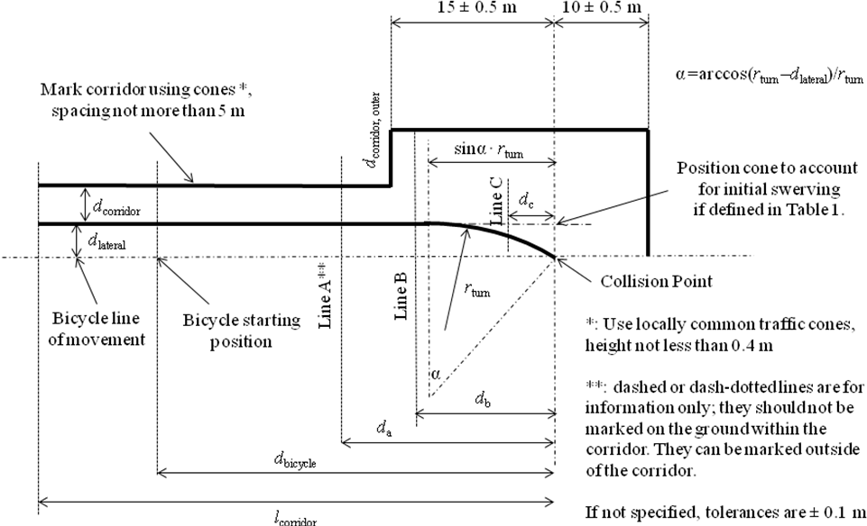

Ligne C

Ligne B

Ligne A \*\*

Point de départ du vélo

Trajectoire du vélo

\* : Placer de simples cônes de circulation utilisés localement, d’une hauteur d’au moins 0,4 m.

\*\* : Les lignes en pointillé ou en tirets‑pointillés sont tracées pour information seulement ; elles ne devraient pas être marquées au sol dans le couloir. Elles peuvent être marquées en dehors du couloir.

Si elles ne sont pas précisées, les tolérances sont de ± 0,1 m.

Délimiter le couloir à l’aide de cônes\* espacés de 5 m au maximum.

Point de choc

Positionner un cône pour tenir compte de l’embardée initiale, comme précisé dans le tableau 1 le cas échéant

Tableau 1

| *Nouveau cas de figure* | *Cas de figure initial* | *rturn* | *vvehicle [km/h]* | *vBicycle [km/h]* | *dlateral [m]* | *da [m]* | *db [m]* | *dc [m]* | *dbicycle  [m]* | *lcorridor  [m]* | *dcorridor [m]* | *dcorridor,outer [m]* | *Ajouter un cône pour tenir compte de l’embardée initiale* |
| --- | --- | --- | --- | --- | --- | --- | --- | --- | --- | --- | --- | --- | --- |
| 1 | 1 | 5 | 10 | 20 | 1,5 | 44,4 | 15,8 | 4,3 | < 55 | > 70 | Largeur du véhicule + 1m | 5 | Oui |
| 2 | 4 | 10 | 10 | 20 | 22 | 4,4 | 2 | Oui |
| 3 | 7 | 25 | 20 | 20 | 38,3 | 10,7 | 1 | Non |
| 4 | 6 | 25 | 20 | 10 | 4,5 | 22,2 | 43,5 | 10 | 1 | Non |
| 5 | 5 | 5 | 10 | 10 | 19,8 | 2,4 | 6 | Oui |
| 6 | 2 | 10 | 10 | 20 | 44,4 | 14,7 | 3,4 | 3 | Oui |
| 7 | 3 | 17,7 | 2 | Oui |
| 8 | 1\* | 5 | 10 | 20 | 1,5 | 44,4 | 15,8 | 4,3 | 1 | Non |
| 9 | 4\* | 10 | 10 | 20 | 22 | 4,4 | Non |
| 10 | 5\* | 5 | 10 | 10 | 4,5 | 22,2 | 19,8 | 2,4 | Non |
| 11 | 2\* | 10 | 10 | 20 | 44,4 | 14,7 | 3,4 | Non |
| 12 | 3\* | 10 | 10 | 20 | 17,7 | Non |

Annexe 1

Communication

(Format maximal : A4 (210 × 297 mm))

|  |  |
| --- | --- |
| [[3]](#footnote-4) | Émanant de : Nom de l’administration : |

Concernant[[4]](#footnote-5) : Délivrance d’homologation

Extension d’homologation

Refus d’homologation

Retrait d’homologation

Arrêt définitif de la production

d’un type de véhicule en ce qui concerne le système de surveillance de l’angle mort en application du Règlement no XXX

Homologation no : Extension no :

1. Marque de commerce :

2. Type et dénomination(s) commerciale(s) :

3. Nom et adresse du constructeur :

4. Nom et adresse du représentant du constructeur (le cas échéant) :

5. Description sommaire du véhicule :

6. Véhicule présenté à l’homologation le :

7. Service technique chargé d’effectuer les essais d’homologation :

8. Date du procès-verbal délivré par ce service :

9. Numéro du procès-verbal délivré par ce service :

10. L’homologation en ce qui concerne le système de surveillance de l’angle mort est accordée/refusée2.

11. Lieu :

12. Date :

13. Signature :

14. Les documents suivants, portant le numéro d’homologation indiqué ci-dessus, sont annexés à la présente communication :

15. Remarques éventuelles :

Annexe 2

Exemples de marque d’homologation

(Voir les paragraphes 4.4 à 4.4.2 du présent Règlement)



a = 8 mm min

La marque d’homologation ci-dessus apposée sur un véhicule indique qu’il a été homologué en Allemagne (E1) en ce qui concerne le système de surveillance de l’angle mort, conformément au Règlement no XXX. Les deux premiers chiffres du numéro d’homologation indiquent que l’homologation a été délivrée conformément aux prescriptions du Règlement no XXX sous sa forme originale.

[Annexe 3

Projet de cycliste et de vélo cibles[[5]](#footnote-6)

1. Le cycliste et le vélo cibles décrits dans le présent document représentent un adulte de taille moyenne installé sur un vélo standard (fig. 1) et sont utilisés lors des essais des systèmes de détection des usagers de la route vulnérables. Les prescriptions concernent, sauf indication contraire, le vélo et une plate-forme. Le cycliste et le vélo cibles sont conçus pour pouvoir être détectés à l’aide des technologies de détection pour automobiles suivantes : RADAR, Vidéo, Laser et systèmes utilisant des rayons infrarouges proches, telles qu’elles sont définies dans les spécifications relatives aux piétons articulés cibles[[6]](#footnote-7). Le cycliste et le vélo cible sont des modélisations en 3D et à taille réelle d’un cycliste sur son vélo, dont les roues tournent (de manière synchronisée en fonction de la vitesse), le mouvement de pédalage des jambes n’étant pas obligatoire.

# Figure 1 **Cycliste et vélo cibles**

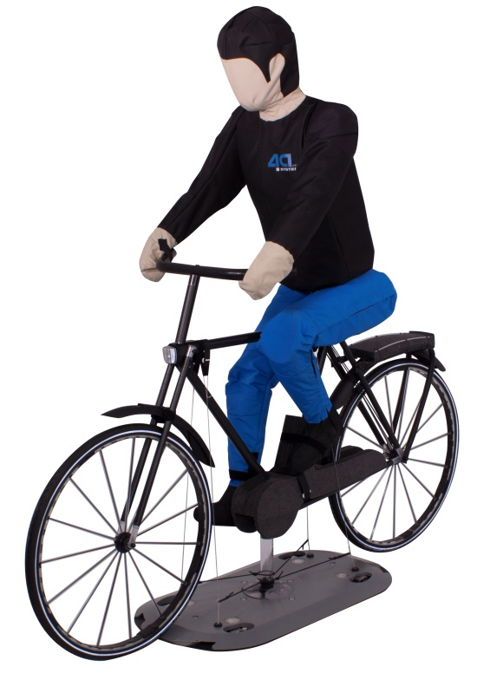

2. Le vélo cible est réalisé d’après un vélo standard de 28 pouces (70 cm) pour homme. Les autres dimensions types sont indiquées ci-après à la figure 2 et au tableau 1.

# Figure 2 **Dimensions du vélo cible et posture du mannequin**

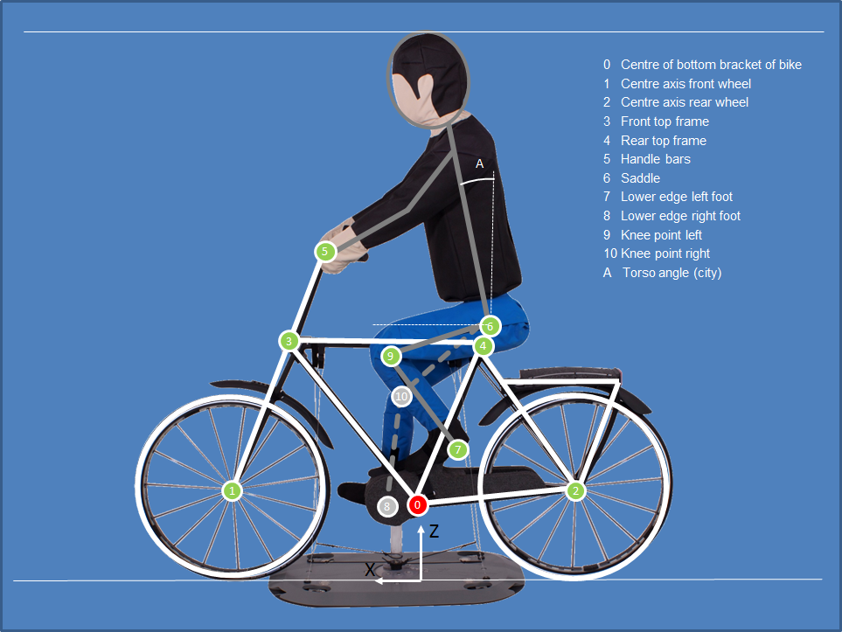

0. Centre du boîtier de pédalier

1. Axe de la roue avant

2. Axe de la roue arrière

3. Partie supérieure avant du cadre

4. Partie supérieure arrière du cadre

5. Guidon

6. Selle

7. Bord inférieur du pied gauche

8. Bord inférieur du pied droit

9. Pointe du genou gauche

10. Pointe du genou droit

A. Angle du torse (ville)

# Tableau 1 **Dimensions du vélo cible**

| *Segment* | *X*  *[mm]* | *Z*  *[mm]* | *Tolérance*  *[mm]* |
| --- | --- | --- | --- |
| 0 Centre du boîtier de pédalier | 0 | 280 | ± 10 |
| 1 Axe de la roue avant | 670 | 340 | ± 10 |
| 2 Axe de la roue arrière | -540 | 340 | ± 10 |
| 3 Partie supérieure avant du cadre | 430 | 855 | ± 10 |
| 4 Partie supérieure arrière du cadre | -215 | 860 | ± 10 |
| 5 Guidon | 310 | 1180 | ± 10 |
| 6 Selle | -235 | 935 | ± 10 |
| 7 Bord inférieur du pied gauche[[7]](#footnote-8) | 105 | 495 | ± 20 |
| 8 Bord inférieur du pied droit | 80 | 200 | ± 20 |
| 9 Pointe du genou gauche[[8]](#footnote-9) | 150 | 860 | ± 20 |
| 10 Pointe du genou droit | 85 | 700 | ± 20 |
| Hauteur totale | 1865 | | ± 20 |
| Longueur totale | 1890 | | ± 20 |
| Angle du torse A *[°]* | 10° (30° facultatif) | | ± 2° |

3. Afin de garantir un scénario réaliste, des prescriptions spéciales relatives à la réflexion du signal radar doivent être respectées. Ainsi, les diamètres du cadre, des haubans et des bases doivent être les suivants :

Cadre : 25 mm − 35 mm

Haubans : 15 mm – 25 mm

Bases : 15 mm – 25 mm

4. Le matériau utilisé pour le cadre, les haubans et les bases, les rayons, le guidon et les jantes a une surface extérieure métallique de couleur noire pour que la réflexion de ces éléments corresponde à celle d’un vrai vélo.

5. Les dimensions du cycliste cible sont fondées sur celles d’un piéton adulte, conformément aux Spécifications relatives au piéton articulé cible[[9]](#footnote-10), représentant un homme de taille moyenne (50e centile). La forme du cycliste cible doit se conformer dans ses contours avec le mannequin du 50e centile généré par le logiciel RAMSIS Bodybuilder fondé sur la version RAMSIS 3.8.30, avec une tolérance admise de ± 20 mm. La hauteur du cycliste adulte cible est, selon la norme EN ISO 7250-1: 2016-05, de 1 800 mm.

# Figure 3 **Dimensions du cycliste cible en position debout**

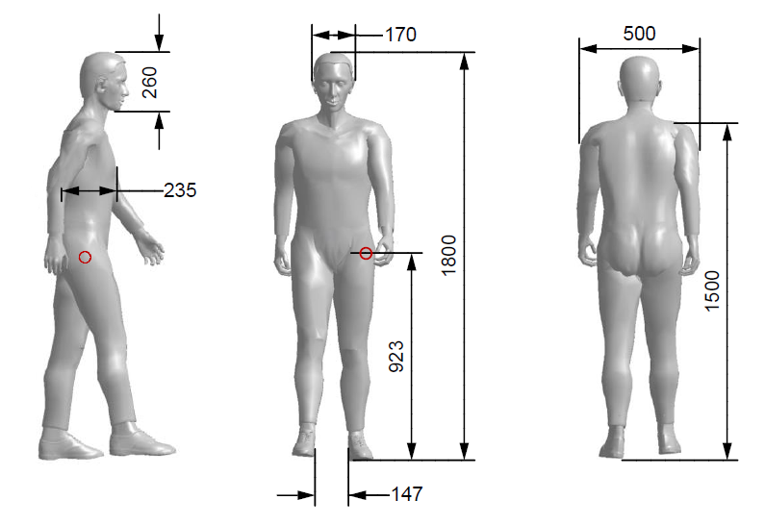

# Tableau 2 **Dimensions du cycliste cible en position debout**

| *Segment* | *Dimensions [mm]* | *Tolérance [mm]* |
| --- | --- | --- |
| Taille (avec chaussures) | 1 800 | ± 20 |
| Hauteur des hanches | 920 | ± 20 |
| Largeur des épaules | 500 | ± 20 |
| Hauteur des épaules | 1 500 | ± 20 |
| Largeur de la tête | 170 | ± 10 |
| Hauteur de la tête | 260 | ± 10 |
| Profondeur du torse | 240 | ± 10 |

6. Le cycliste cible est dans une position de conduite naturelle. Il est orienté vers l’avant et a les deux mains sur le guidon, le pied droit baissé et le pied gauche levé (voir fig. 4). Le mannequin est positionné de la même manière pour tous les sens de circulation. Les points caractéristiques de la posture incluent : le bord inférieur du pied gauche et du pied droit, et la pointe du genou gauche et du genou droit (voir figure 2 et tableau 2).

# Figure 4 **Posture du cycliste cible**

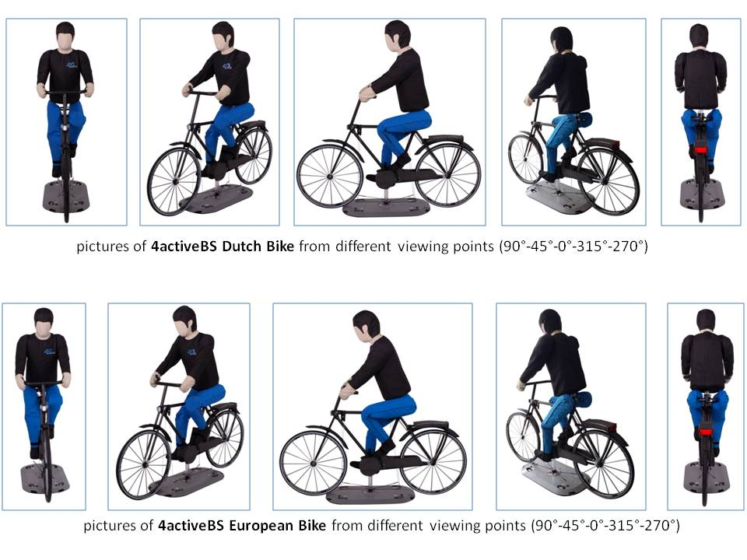

7. La posture du mannequin, ainsi que l’angle de ses jambes et de ses bras doivent pouvoir être vérifiés et modifiés de manière pratique et aisée, en fonction des tolérances prescrites, par exemple à l’aide d’un outil et d’une forme de référence.]

Annexe 4

Fonction des paramètres d’essai

1. Le tableau 1 de l’appendice 1 approprié, en tant que fonction des paramètres d’essai, peut être créé grâce au code MATLAB suivant (utilisable avec tout autre logiciel compatible, par exemple les logiciels libres SCILAB ou Octave).

% Variables d’entrée pour les cas de figures, ID correspond à l’ID de l’essai initial

r\_turn = [5 10 10 10 5 25 25] ; % [m]

d\_lat = [1.5 4.5 4.5 1.5 4.5 4.5 1.5] ; % [m]

speed\_dummy = [20 20 20 20 10 10 20] ; % [km/h]

speed\_vehicle = [10 10 10 10 10 20 20] ; % [km/h]

impact\_pos = [6 6 3 0 0 0 6] ;

decel = 5 ; % [m/s2]

t\_react = 1.4 ; % [s]

% Ne pas tracer les données du véhicule disponibles

plot\_vehicle\_data = 0 ;

% Cette étape sert à trier les cas de figure pour améliorer les essais (par exemple, % peu de changements entre eux).

sort\_indices = [1 4 7 6 5 2 3] ;

r\_turn=r\_turn(sort\_indices) ;

d\_lat=d\_lat(sort\_indices) ;

speed\_dummy=speed\_dummy(sort\_indices) ;

speed\_vehicle=speed\_vehicle(sort\_indices) ;

impact\_pos=impact\_pos(sort\_indices) ;

% Ajouter la deuxième série d’essais avec un couloir plus étroit

r\_turn = [r\_turn 5 10 5 10 10] ;

d\_lat = [d\_lat 1.5 1.5 4.5 4.5 4.5] ;

speed\_dummy = [speed\_dummy 20 20 10 20 20] ;

speed\_vehicle = [speed\_vehicle 10 10 10 10 10] ;

impact\_pos = [impact\_pos 6 0 0 6 3] ;

% Positionner un cône pour empêcher de suivre la courbe exacte ?

cone = [1 1 0 0 1 1 1 0 0 0 0 0] ;

% Nécessite des vitesses stables à cette ttc

ttc\_start = 8 ;

% Calculer l’angle du virage jusqu’au point d’intersection avec la trajectoire du vélo

alpha = acos((r\_turn-d\_lat)./r\_turn)\*180/pi ;

% Calculer la distance parcourue en virage

d\_turn = alpha\*pi/180.\*r\_turn ;

% Calculer la distance projetée jusqu’à la trajectoire du vélo

d\_turn\_projected = sin(alpha\*pi/180).\*r\_turn ;

% Calculer la distance d’arrêt y compris le temps de réaction

d\_stop = ones(1,length(speed\_vehicle)).\*t\_react.\*speed\_vehicle/3.6 + (speed\_vehicle/3.6).^2/2/decel ;

% Calculer la position où le vélo est à vitesse constante

d\_a = ttc\_start.\*speed\_dummy/3.6 ;

% Calculer la position où le véhicule est à vitesse constante

d\_b = ttc\_start.\*speed\_vehicle/3.6 - d\_turn + d\_turn\_projected - impact\_pos ;

% S’assurer qu’elle est à une distance supérieure à 15 m dans tous les cas. 15 m

% est la distance à partir de laquelle le couloir s’élargit et où tout doit être à

% vitesse constante.

% Calculer le dernier point d’information (d\_c). Il faut pour cela distinguer

% les cas de figures pour lesquels le dernier point d’information est dans

% le virage et ceux où il est avant le virage.

% Initialiser d\_c

d\_c = zeros(1,length(d\_stop)) ;

% Effectuer une boucle pour tous les cas de figure

for i = 1:length(d\_stop)

if d\_stop(i)>d\_turn(i) % c’est le cas lorsque le dernier point d’information est en dehors du virage

d\_c(i)=d\_stop(i) - d\_turn(i)+d\_turn\_projected(i) ;

else

beta = alpha(i)\*((d\_turn(i)-d\_stop(i))/d\_turn(i)) ;

d\_c(i) = d\_turn\_projected(i)-r\_turn(i)\*sin(beta\*pi/180) ;

beta = [] ;

end

end

% Tableau de sortie

table = [r\_turn’ speed\_vehicle’ speed\_dummy’ d\_lat’ d\_a’ d\_b’ d\_c’] ;

disp(table)

% Générer les schémas

% Ceci est pertinent pour le traçage

X = [5 3 2 2 6 1 1] ; % m

X=X(sort\_indices) ;

X = [X 1 1 1 1 1] ;

w\_vehicle = 2.5 ; % m

d\_bicycle = 55 ; % m

l\_corridor = 70 ; % m

if plot\_vehicle\_data

load data ;

end

close all

for i = 1:length(speed\_vehicle)

figure(i) ;

if plot\_vehicle\_data

rel = find(strcmp({meta.Type},[‘Case’ int2str(sort\_indices(i))])) ;

for j = rel

hold on ;

plot(bla(j).x\_vut(bla(j).rel),bla(j).y\_vut(bla(j).rel),’-r’) ;

end

end

ha(1) = line([-r\_turn(i)\*sin(alpha(i)\*pi/180) -l\_corridor],[d\_lat(i) d\_lat(i)]) ;

ha(2) = line([-15 -l\_corridor],[d\_lat(i)+w\_vehicle+1 d\_lat(i)+w\_vehicle+1]) ;

ha(3) = line([-15 -15],[d\_lat(i)+w\_vehicle+1 d\_lat(i)+w\_vehicle+1+X(i)]) ;

ha(4) = line([-15 10],[d\_lat(i)+w\_vehicle+1+X(i) d\_lat(i)+w\_vehicle+1+X(i)]) ;

ha(5) = line([10 10],[d\_lat(i)+w\_vehicle+1+X(i) 0]) ;

ha(6) = line([r\_turn(i).\*sin(0:0.01:alpha(i)\*pi/180)]-d\_turn\_projected(i),[r\_turn(i).\*cos(0:0.01:alpha(i)\*pi/180)]-r\_turn(i)+d\_lat(i)) ;

set(ha,’LineWidth’,2,’Color’,’k’) ;

hb = line([-d\_bicycle 0],[0 0]) ;

set(hb,’LineWidth’,2,’LineStyle’,’:’,’Color’,’k’) ;

hc(1) = line(-[d\_c(i) d\_c(i)],[-10 X(i)+10]) ;

hd(1) = text(0.5-d\_c(i),-10,’Line C’) ;

hc(2) = line(-[d\_b(i) d\_b(i)],[-10 X(i)+10]) ;

hd(2) = text(0.5-d\_b(i),-10,’Line B’) ;

hc(3) = line(-[d\_a(i) d\_a(i)],[-10 X(i)+10]) ;

hd(3) = text(0.5-d\_a(i),-10,’Line A’) ;

hc(4) = line(-[d\_bicycle d\_bicycle],[-10 X(i)+10]) ;

hd(4) = text(0.5-d\_bicycle,-10,’Bicycle Start’) ;

set(hc,’LineWidth’,1,’Color’,’k’,’LineStyle’,’-’) ;

set(hd,’Rotation’,90)

if cone(i)

hold on

plot(0,d\_lat(i),’kx’) ;

end

grid on

axis equal

pos = axis ;

axis([pos(1) pos(2) -12 18]) ;

xlabel(‘x [m]’) ;

ylabel(‘y [m]’) ;

annot([‘Test Case ‘ int2str(i) ‘ as defined in Table 1, Appendix 1’],1) ;

end

2. Les figures 1 à 12 suivantes représentent les cas de figure en tant que schémas à l’échelle.

# Figure 1 **Cas de figure 1, tel que défini au tableau 1 de l’appendice 1**



# Figure 2 **Cas de figure 2, tel que défini au tableau 1, de l’appendice 1**



# Figure 3 **Cas de figure 3, tel que défini au tableau 1, de l’appendice 1**



# Figure 4 **Cas de figure 4, tel que défini au tableau 1, de l’appendice 1**



# Figure 5 **Cas de figure 5, tel que défini au tableau 1, de l’appendice 1**



# Figure 6

# **Cas de figure 6, tel que défini au tableau 1, de l’appendice 1**



# Figure 7 **Cas de figure 7, tel que défini au tableau 1, de l’appendice 1**



# Figure 8 **Cas de figure 8, tel que défini au tableau 1, de l’appendice 1**



# Figure 9 **Cas de figure 9, tel que défini au tableau 1, de l’appendice 1**



# Figure 10 **Cas de figure 10, tel que défini au tableau 1, de l’appendice 1**



# Figure 11 **Cas de figure 11, tel que défini au tableau 1, de l’appendice 1**



# Figure 12 **Cas de figure 12, tel que défini au tableau 1, de l’appendice 1**



II. Justification

La justification et les informations concernant la procédure d’essai ont été fournies dans le document informel GRSG-109-19 et dans les présentations GRSG-110-18-Rev.1 et GRSG-111-24. Le projet de règlement sera expliqué plus en détail durant la 112e session du Groupe de travail des dispositions générales de sécurité (GRSG) sur la base d’un autre document informel.

1. \* Conformément au programme de travail du Comité des transports intérieurs pour la période 2016‑2017 (ECE/TRANS/254, par. 159, et ECE/TRANS/2016/28/Add.1, module 3.1), le Forum mondial a pour mission d’élaborer, d’harmoniser et de mettre à jour les Règlements en vue d’améliorer les caractéristiques fonctionnelles des véhicules. Le présent document est soumis dans le cadre de ce mandat. [↑](#footnote-ref-2)
2. Les numéros distinctifs des Parties contractantes à l’Accord de 1958 sont indiqués à l’annexe 3 de la Résolution d’ensemble sur la construction des véhicules (R.E.3), document ECE/TRANS/WP.29/ 78/Rev.4 − www.unece.org/trans/main/wp29/wp29wgs/wp29gen/wp29resolutions.html. [↑](#footnote-ref-3)
3. Numéro distinctif du pays qui a délivré/prorogé/refusé/retiré l’homologation (voir les dispositions du Règlement). [↑](#footnote-ref-4)
4. Biffer les mentions inutiles. [↑](#footnote-ref-5)
5. [ Cette section contient le projet de spécifications relatives au vélo cible de l’ACEA et du programme Euro NCAP à utiliser à partir de 2018. Une version finale est prévue pour février 2017, et ne devrait pas inclure beaucoup de modifications.] [↑](#footnote-ref-6)
6. ACEA : Spécifications relatives au piéton articulé cible − Version 1.0. [↑](#footnote-ref-7)
7. Point le plus bas de la chaussure − axe du tibia. [↑](#footnote-ref-8)
8. Pointe du genou : articulation du genou. [↑](#footnote-ref-9)
9. ACEA : Spécifications relatives au piéton articulé cible − Version 1.0. [↑](#footnote-ref-10)